Recherche par formulaire de réquisition
- Sur la page d'accueil d'Oracle Cloud, sélectionnez Achats.
- Cliquez sur Acheter des demandes (Nouveauté).
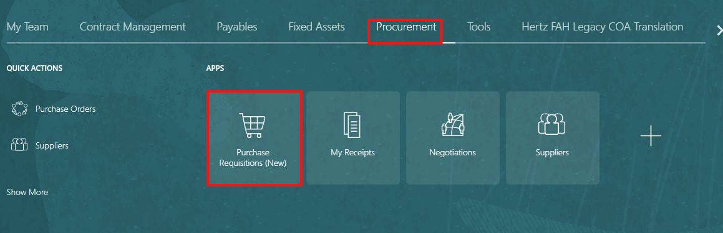
- Sélectionnez l' onglet Préférences.
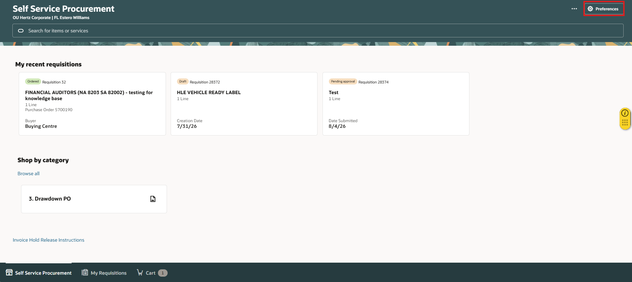
- Sélectionnez le BU dans le menu déroulant Requête BU.
- Sélectionnez Mise à jour.
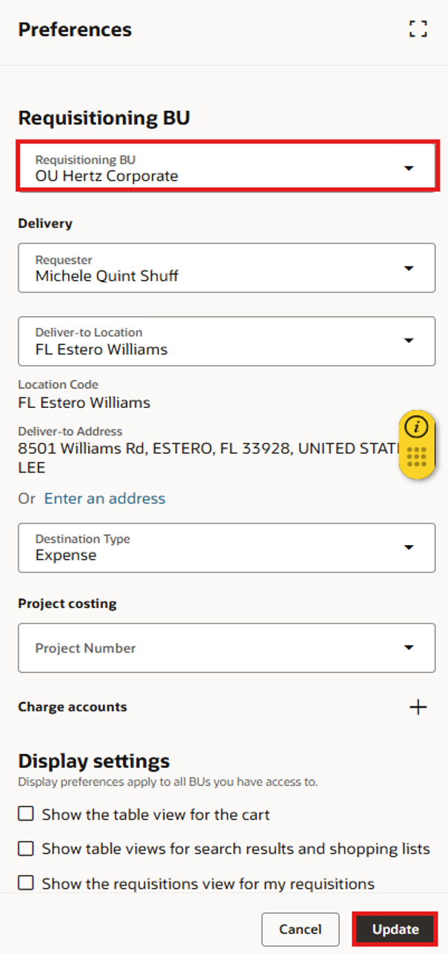
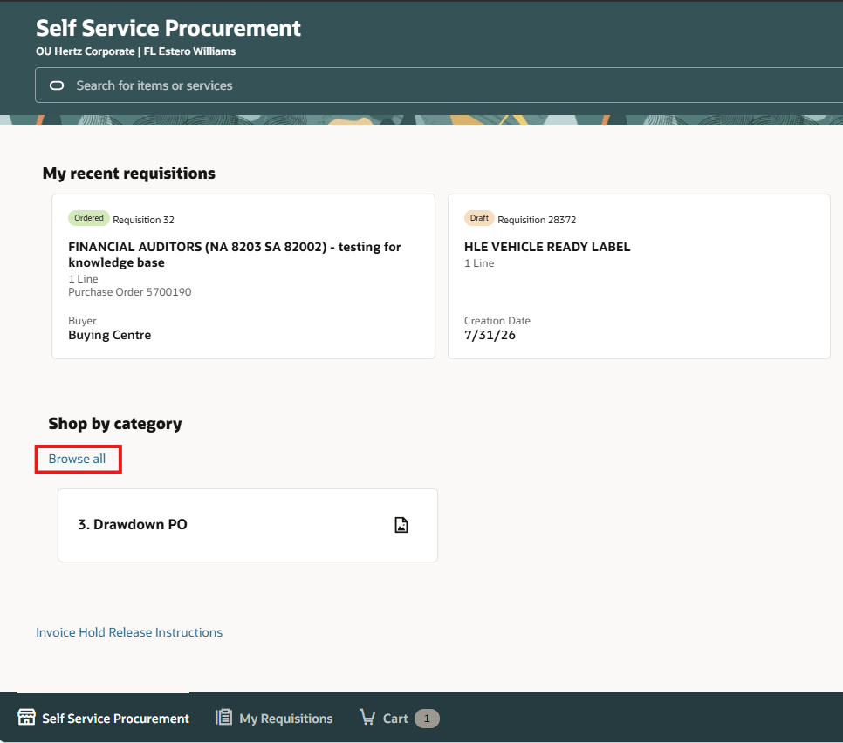
- Sélectionnez Parcourir tout sous Acheter par catégorie.

- Vous pouvez consulter la liste des formulaires de demande. Les différents types de demandes sont indiqués par BU OU Hertz Corporate, toutes les BU n'ont pas le même formulaire de demande disponible.
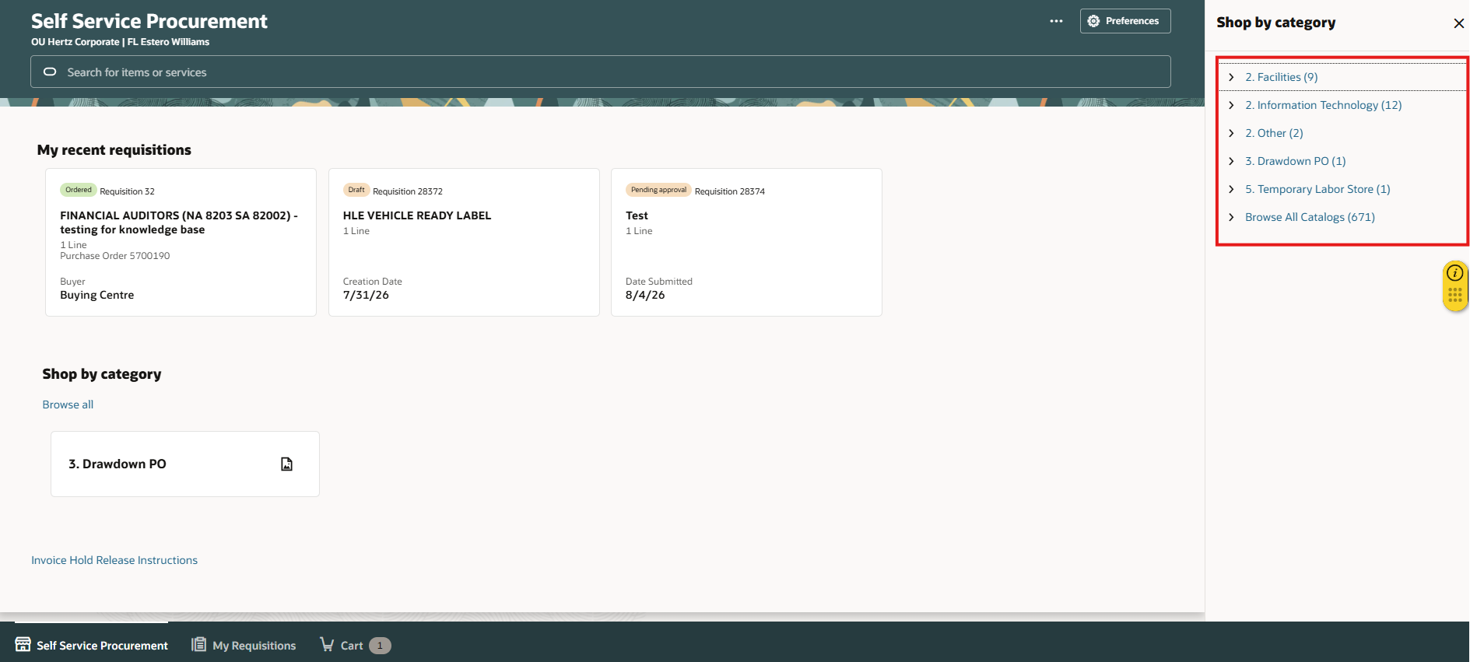
Pour consulter les formulaires de demande de différentes unités commerciales, suivez les étapes ci-dessous.
- Sélectionnez une autre unité dans le menu déroulant Requête de BU.
- Sélectionnez Mise à jour.
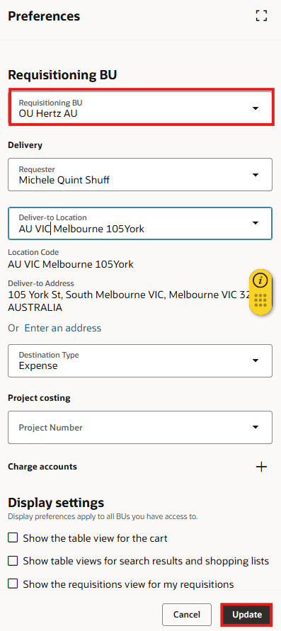
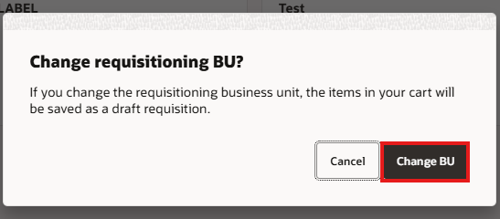
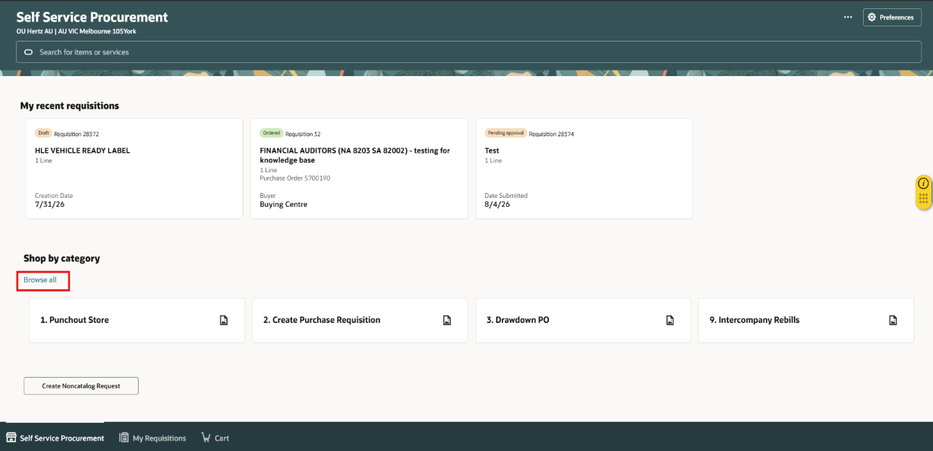
- Sélectionnez Parcourir tout sous Acheter par catégorie.

- Vous pouvez consulter la liste des formulaires de demande. Les différents types de demandes sont indiqués par BU OU Hertz AU, toutes les BU n'ont pas le même formulaire de demande disponible

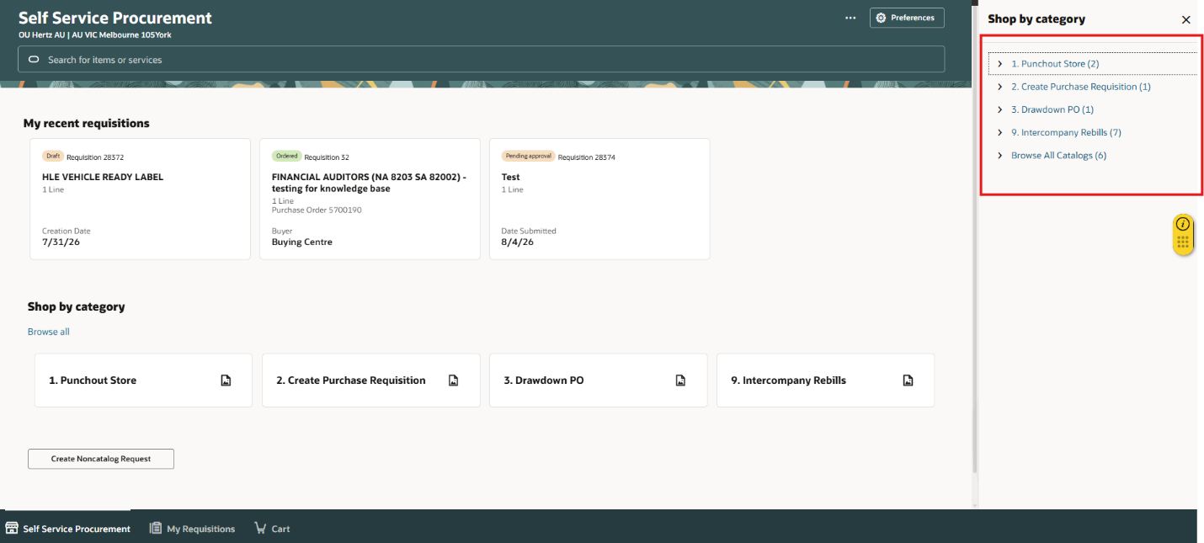

- Sélectionnez une autre unité dans le menu déroulant Requête de BU.
- Sélectionnez Mise à jour.
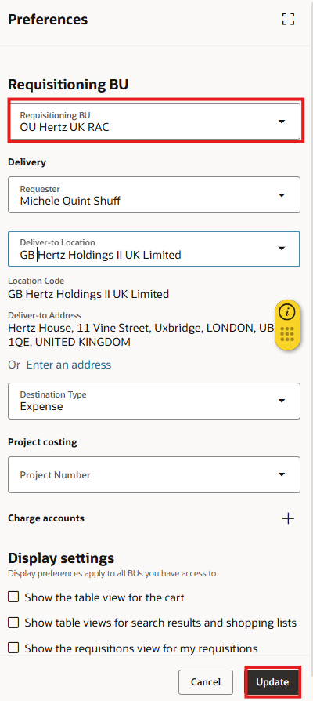

- Sélectionnez Parcourir tout sous Acheter par catégorie.
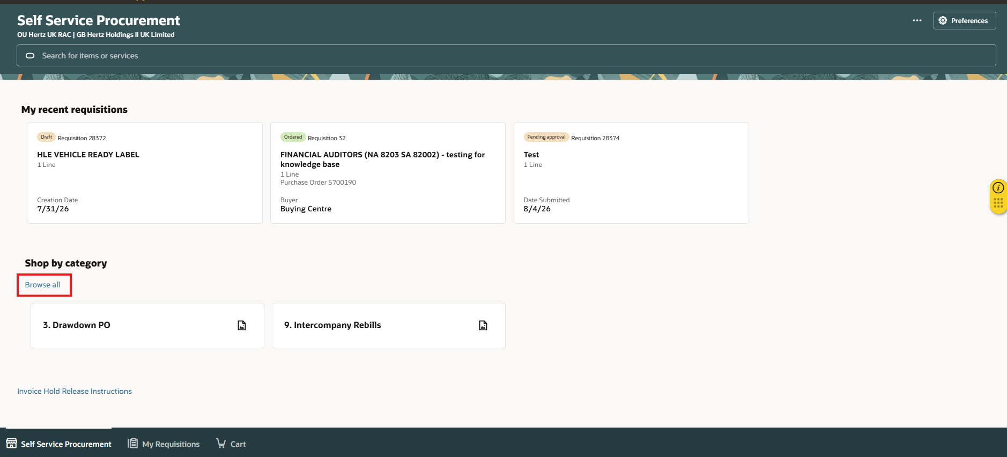

- Vous pouvez consulter la liste des formulaires de demande. Les différents types de demandes sont indiqués par BU OU Hertz UK RAC ; toutes les BU n'ont pas le même formulaire de demande disponible.
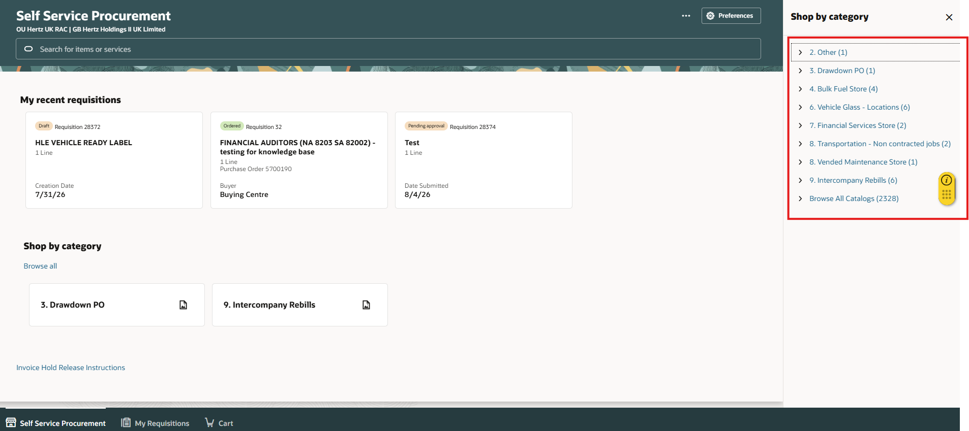

Cela complète le processus de recherche du formulaire de réquisition.

